实 验 报 告

课程名称：操作系统试验
期末实验：设备驱动程序
班 级：计科班
学生姓名：黄珀芝
学 号：20201050331
专 业：计算机科学与技术
指导教师：杨旭涛
学 期：2022－2023学年秋季学期
成 绩：

云南大学信息学院
一、实验目的
1、了解Linux字符设备和块设备管理机制；
2、掌握字符设备和块设备的基本管理方法；
3、掌握简单字符设备和块设备驱动程序的编写方法。
二、知识要点
1、设备类型，字符设备、块设备等；
2、Linux系统中设备驱动的编程模式；
3、Linux系统中设备驱动的加载和卸载。
三、实验预习（要求做实验前完成）
1、了解Linux系统中常用命令的使用方法；
2、了解Linux系统中驱动程序的管理方法；
3、掌握Linxu系统中模块的加载和卸载；
4、掌握通过make命令编程Linux动态链接库的基本方法。
四、实验内容和试验结果
结合课程所讲授内容以及课件中的试验讲解，完成以下试验。请分别描述程序的流程，附上源代码，并将试验结果截图附后。
- 编写字符设备驱动程序，要求能对该字符设备执行打开、读、写和关闭等基本操作。并通过编写一个测试应用程序，测试添加的字符设备的正确性。尝试修改程序，模拟实现简单的向设备写入字符的功能。

Chardev.c
#include <linux/fs.h>
#include <linux/init.h>
#include <linux/kernel.h>
#include <linux/module.h>
#include <linux/moduleparam.h>
#include <linux/slab.h>
#include <linux/uaccess.h>

#define SUCCESS 0
#define DEVICE_NAME "chardev"
#define BUF_LEN 80

static int Major; /* 主设备号 */
static int Device_Open = 0; /* 打开的设备数，最多为1 */
static char msg[BUF_LEN]; /* 字符缓冲区 */
static char *msg_Ptr; /* 缓冲区尾指针 */

static int device_open(struct inode *inode, struct file *file);
static int device_release(struct inode *inode, struct file *file);
static ssize_t device_read(struct file *filp, char *buffer, size_t length,
loff_t *offset);
static ssize_t device_write(struct file *filp, const char *buff, size_t length,
loff_t *off);
static struct file_operations fops = {.read = device_read,
.write = device_write,
.open = device_open,
.release = device_release};
/* 打开设备 */
static int device_open(struct inode *inode, struct file *file) {
static int counter = 0;
if (Device_Open) {
printk(KERN_INFO "chardev: this device is busy.\n");
return -EBUSY;
}
Device_Open++;
sprintf(msg, "I already told you %d times Hello world\n", counter++);
msg_Ptr = msg;
try_module_get(THIS_MODULE);
return SUCCESS;
}

static int device_release(struct inode *inode, struct file *file) {
Device_Open--;
module_put(THIS_MODULE);
return 0;
}

// 读设备
static ssize_t device_read(struct file *filp, char *buffer, size_t length,
loff_t *offset) {

int ERR;
if (*msg_Ptr == 0) {
printk(KERN_INFO "chardev: The message buffer is null!\n");
return 0;
}
if ((ERR = copy_to_user(buffer, msg_Ptr, length))) {
printk(KERN_INFO "chardev: writing failed!\n");
return -ERR;
}

return strlen(msg);
}
// 写设备
static ssize_t device_write(struct file *filp, const char *buff, size_t length,
loff_t *off) {

int buf_len = length;
if (buf_len > BUF_LEN)
buf_len = BUF_LEN;
if (copy_from_user(msg_Ptr, buff, buf_len)) {
printk(KERN_INFO"chardev: reading failed!\n");
return -EFAULT;
}
return buf_len;
}

int init_chardev_module(void) {

Major = register_chrdev(0, DEVICE_NAME, &fops);
if (Major < 0) {
printk("Registering the character device failed with %d \n ", Major);
return Major;
}
printk("<l> I was assigned major number %d ", Major);
printk("<l> the drive, create a dev file");
printk("<l> mknod /dev/hello c %d 0.\n", Major);
printk("<l> I was assigned major number %d ", Major);
printk("<l> the device file\n");
printk("<l> Remove the file device and module when done\n");
return 0;
}
void exit_chardev_module(void) {
unregister_chrdev(Major, DEVICE_NAME);
}
MODULE_LICENSE("Dual BSD/GPL");
module_init(init_chardev_module);
module_exit(exit_chardev_module);

Makefile
TARGET=chardev
obj-m += $(TARGET).o
cc=gcc
KDIR := /usr/src/linux-headers-$(shell uname -r)
PWD := $(shell pwd)
all : modules
modules:
$(MAKE) -C $(KDIR) M=$(PWD) modules
clean:
$(MAKE) -C $(KDIR) M=$(PWD) clean
Test.c
#include <fcntl.h>
#include <stdio.h>
#include <stdlib.h>
#include <sys/stat.h>
#include <sys/types.h>
#include <unistd.h>
int main() {
char buf[4096] = {"I have already told you 1 time hello world"};
int fd = open("/dev/hello", O_RDWR);
int ret = read(fd, buf, sizeof(buf));
printf("Reading Device:\n%s\n", buf);
if (ret < 0) {
printf("Reading failed!\n");
exit(0);
}
buf[ret] = '\0';
char msg[] = "This device is writable.";
printf("Writing Device:\n");
if ((ret = write(fd, msg, 25)) < 0) {
printf("Writing failed!\n");
exit(0);
}
if ((ret = read(fd, buf, sizeof(buf))) < 0) {
printf("Writing failed!\n");
exit(0);
}
buf[ret] = '\0';
printf("%s\n", buf);
close(fd);
}

编写chardev.c文件和Makefile文件，编写完成后用make命令编译字符设备驱动。
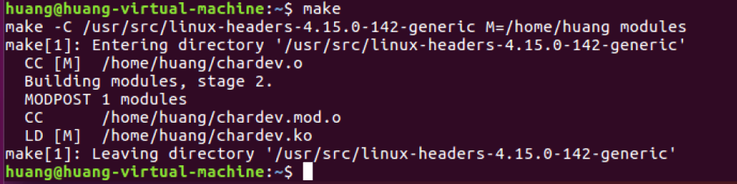

使用insmod chardev.ko命令安装编译好的字符驱动模块，并用lsmod命令查看是否装载成功。
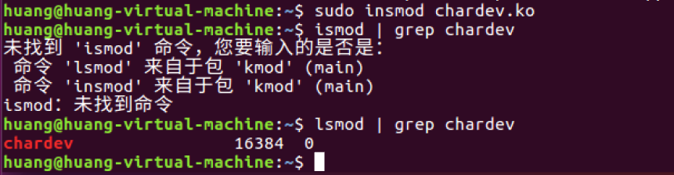

使用dmesg查看系统分配的主设备号，“243”即主设备号。
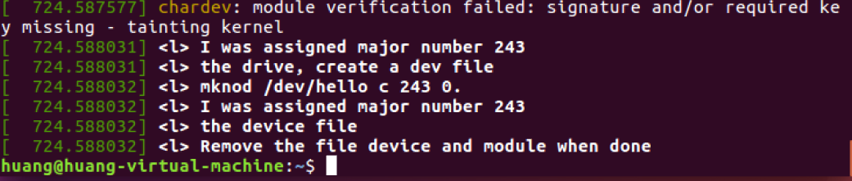

根据输出的主设备号，利用mknod命令创建设备。编写一个test11.c，访问这个设备文件，用gcc编译运行，字符驱动设备正常运行。
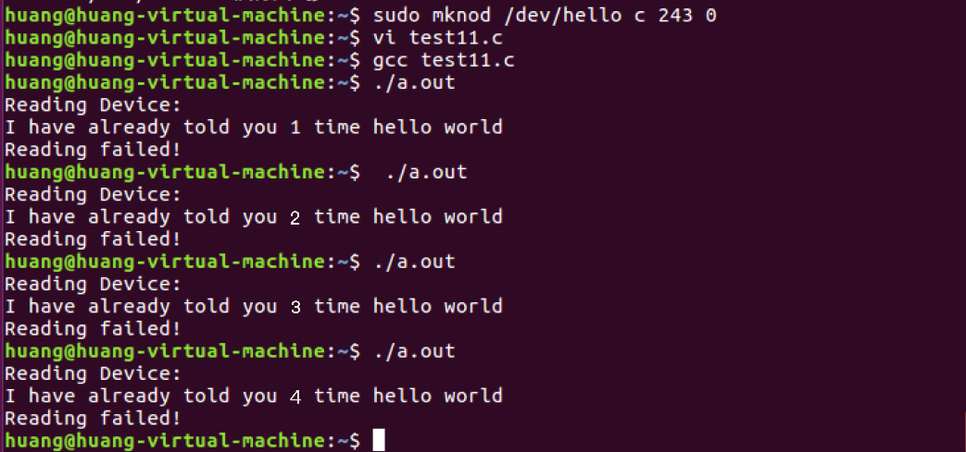

2、编写一个简单的块设备驱动程序，实现一套内存中的虚拟磁盘驱动器，并通过实际操作验证块设备驱动是否可以正常工作。

Simp_blkdev.c
#include <linux/blkdev.h>
#include <linux/module.h>

#define SIMP_BLKDEV_DISKNAME "simp_blkdev"
#define SIMP_BLKDEV_DEVICEMAJOR COMPAQ_SMART2_MAJOR
#define SIMP_BLKDEV_BYTES (50 * 1024 * 1024)
#define SECTOR_SIZE_SHIFT 9
static struct gendisk *simp_blkdev_disk;
static struct block_device_operations simp_blkdev_fops = {
.owner = THIS_MODULE,
};
static struct request_queue *simp_blkdev_queue;
unsigned char simp_blkdev_data[SIMP_BLKDEV_BYTES];

static void simp_blkdev_do_request(struct request_queue *q) {
struct request *req;
struct bio *req_bio;
struct bio_vec *bvec;
char *disk_mem;
char *buffer;
int i = 0;
while ((req = blk_fetch_request(q)) != NULL) {
if ((blk_rq_pos(req) << SECTOR_SIZE_SHIFT) + blk_rq_bytes(req) >
SIMP_BLKDEV_BYTES) {
printk(KERN_ERR SIMP_BLKDEV_DISKNAME
": bad request:block=%llu, count=%u \n",
(unsigned long long)blk_rq_pos(req), blk_rq_sectors(req));
blk_end_request_all(req, -EIO);
continue;
}
disk_mem = simp_blkdev_data + (blk_rq_pos(req) << SECTOR_SIZE_SHIFT);
req_bio = req->bio;
switch (rq_data_dir(req)) {
case READ:
while (req_bio != NULL) {
for (i = 0; i < req_bio->bi_vcnt; i++) {
bvec = &(req_bio->bi_io_vec[i]);
buffer = kmap(bvec->bv_page) + bvec->bv_offset;
memcpy(buffer, disk_mem, bvec->bv_len);
kunmap(bvec->bv_page);
disk_mem += bvec->bv_len;
}
req_bio = req_bio->bi_next;
}
__blk_end_request_all(req, 0);
break;
case WRITE:
while (req_bio != NULL) {
for (i = 0; i < req_bio->bi_vcnt; i++) {
bvec = &(req_bio->bi_io_vec[i]);
buffer = kmap(bvec->bv_page) + bvec->bv_offset;
memcpy(disk_mem, buffer, bvec->bv_len);
kunmap(bvec->bv_page);
disk_mem += bvec->bv_len;
}
req_bio = req_bio->bi_next;
}
__blk_end_request_all(req, 0);
break;
default:
break;
}
}
}

static int __init simp_blkdev_init(void) {
int ret;
simp_blkdev_disk = alloc_disk(1);
if (!simp_blkdev_disk) {
ret = -ENOMEM;
goto err_alloc_disk;
}
strcpy(simp_blkdev_disk->disk_name, SIMP_BLKDEV_DISKNAME);
simp_blkdev_disk->major = SIMP_BLKDEV_DEVICEMAJOR;
simp_blkdev_disk->first_minor = 0;
simp_blkdev_disk->fops = &simp_blkdev_fops;
simp_blkdev_queue = blk_init_queue(simp_blkdev_do_request, NULL);
if (!simp_blkdev_queue) {
ret = -ENOMEM;
goto err_init_queue;
}
simp_blkdev_disk->queue = simp_blkdev_queue;
set_capacity(simp_blkdev_disk, SIMP_BLKDEV_BYTES >> 9);
add_disk(simp_blkdev_disk);
return 0;
err_alloc_disk:
return ret;
err_init_queue:
return ret;
}

static void __exit simp_blkdev_exit(void) {
del_gendisk(simp_blkdev_disk);
put_disk(simp_blkdev_disk);
blk_cleanup_queue(simp_blkdev_queue);
}
MODULE_LICENSE("GPL");
module_init(simp_blkdev_init);
module_exit(simp_blkdev_exit);

Makefile
TARGET=simp_blkdev
obj-m += $(TARGET).o
cc=gcc
KDIR := /usr/src/linux-headers-$(shell uname -r)
PWD := $(shell pwd)
all : modules
modules:
$(MAKE) -C $(KDIR) M=$(PWD) modules
clean:
$(MAKE) -C $(KDIR) M=$(PWD) clean

编写内核模块simp_blkdev.c文件和Makefile文件，编写完成后使用make命令编译块设备驱动。安装内核模块simp_blkdev.ko，并通过lsmod查看模块是否装载成功。
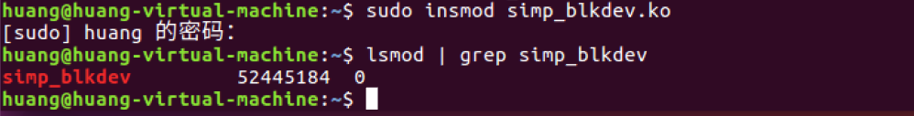
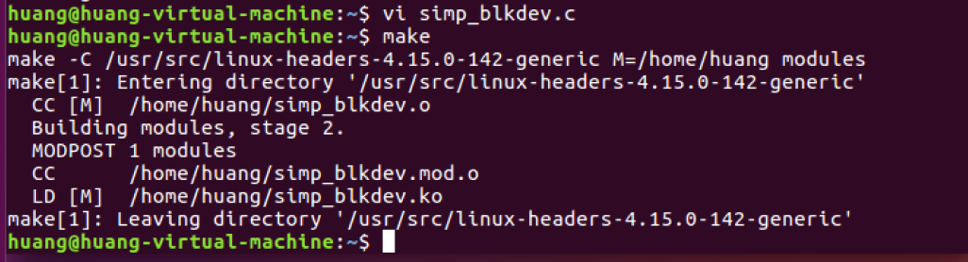

输入命令lsblk列出当前的块设备信息，可以看到刚添加的设备simp_blkdev，大小为50MB。
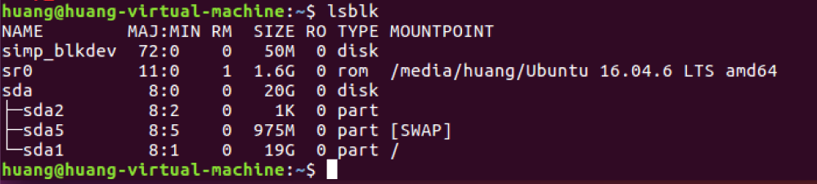

格式化设备simp_blkdev，在该块设备上建立ext3文件系统。
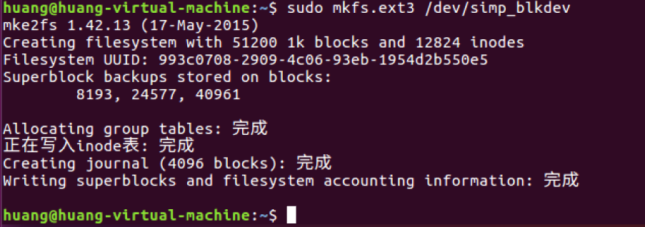

创建挂载点并挂载该设备，如挂载成功
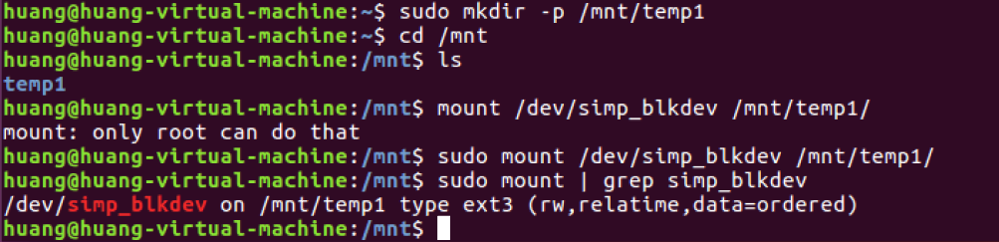

再次查看模块使用情况，模块已被调用，使用者为1。

对块设备驱动进行调用测试。可以进入目录/mnt/temp1，并尝试复制文件到该目录下，验证是否可以使用该设备。
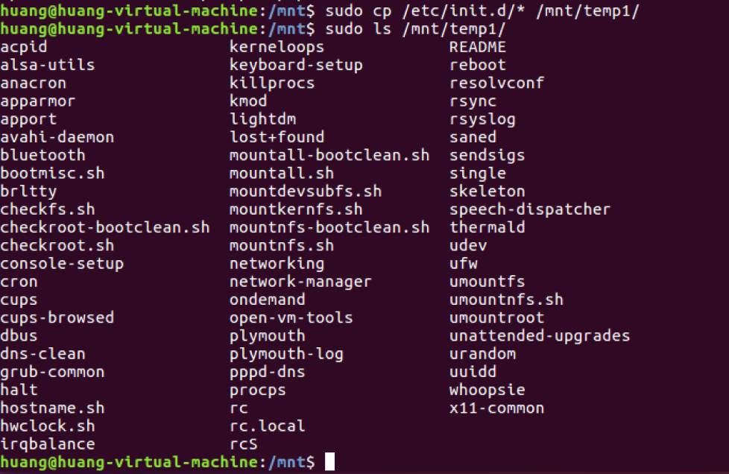

查看资源使用情况，可看到新增的文件系统的资源使用情况为3%

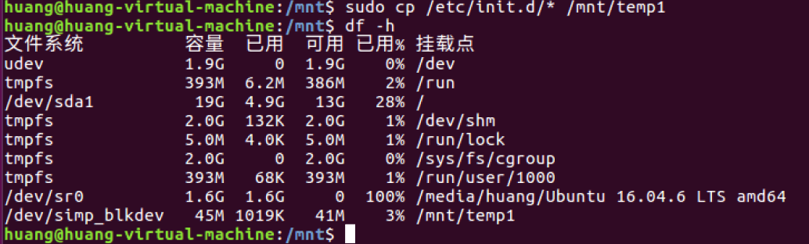

删除文件并再次查看资源使用情况。目录可以正常使用，块设备工作正常。
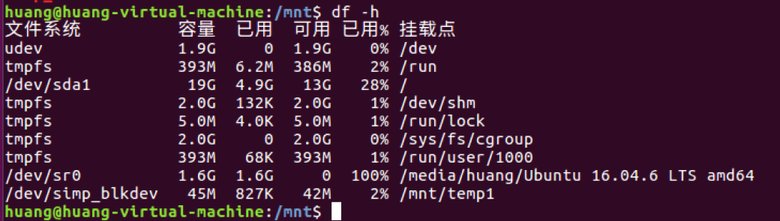

取消挂载，查看模块调用结果，调用数已从1变回0
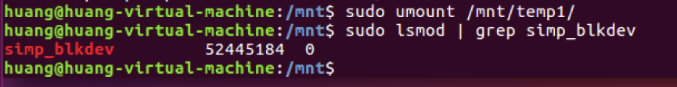

移除该模块，再查找模块就找不到了

五、问题讨论
1、总结字符设备和块设备在实现过程中的异同点。

相同点：设备驱动程序编写实现的大体框架相同，都是先要编写设备驱动源代码，然后使用make命令编译成内核驱动模块，再使用insmod命令安装模块，最后测试模块。
不同点：字符设备驱动的源代码与块设备驱动程序的源代码不同，Makefile文件内容不同。安装完模块后，这两个设备的使用方式也不同。

